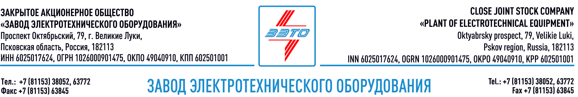

Оборудование «ЗЭТО» повысит энергоснабжения ГОК «Озерный» в Бурятии

Горно-обогатительный комбинат «Озерный» будет осваивать одно из крупнейших в мире месторождений полиметаллических руд

В рамках проекта в Республике Бурятия и Забайкальском крае будет возведена двухцепная линия электропередачи 220 кВ протяжностью 240 км.

В непосредственной близости от горно-обогатительного комбината в Еравнинском районе Бурятии началось строительство подстанции 220 кВ «Озерная». Завод электротехнического оборудования ЗАО «ЗЭТО» (Великие Луки), входящий в «Промышленный электротехнический кластер Псковской области», поставил более 100 единиц оборудования на напряжение 110-220 кВ.

Строительство горно-обогатительного комбината ведет ООО «Озерное» («Озерная горнорудная компания»). Проект признан приоритетным для Фонда развития Дальнего Востока и Арктики (входит в ВЭБ.РФ). В планах – создание около 1,2 тыс. новых высокотехнологичных рабочих мест. Запуск предприятия, где будет ежегодно производиться до 597 тыс. тонн цинкового и 82 тыс. тонн свинцового концентрата, запланирован на 2023 год.

Основанный в 1959 году завод электротехнического оборудования ЗАО «ЗЭТО» (г. Великие Луки, Псковская область) является одним из крупнейших российских производителей электротехнического оборудования для электроэнергетики, нефтяной, газовой, добывающей и обрабатывающей промышленности, железных дорог, метрополитена, сельского и городского хозяйства. Перечень выпускаемого оборудования составляет более 400 наименований и охватывает все классы напряжений от 0,38 до 750 кВ.

ЗАО «ЗЭТО» — современное, высокоэффективное, социально ориентированное предприятие, обладающее мощным научным и техническим потенциалом, стремящееся стать лидером по производству высоковольтного оборудования. ЗАО «ЗЭТО» входит в перечень системообразующих организаций Министерства промышленности и торговли РФ в категории «Энергетическое машиностроение, электрическая и кабельная промышленность» и является якорным резидентом «Промышленного электротехнического кластера Псковской области» и Технопарка «Электрополис».

